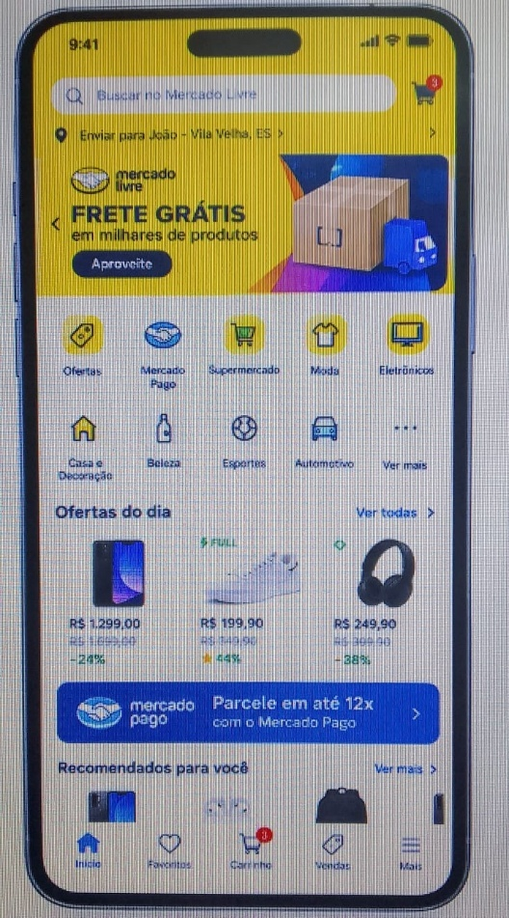
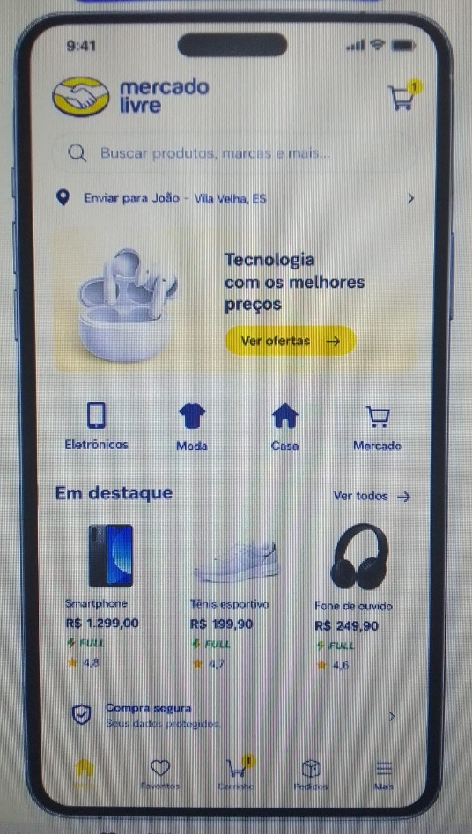
ANTES DEPOIS

- Hick: Eu removeria as categorias menos relevantes, porque, isso facilita a escolha dos usuários, já que não precisam analisar muitas opções.

- Miller: Eu organizaria os produtos em blocos maiores e mais claros (imagem, nome, preço e avalição). Isso evita a sobrecarga de informações.

- Fitts: Eu colocaria a logo do app em destaque no canto superior e destacaria o botão de busca colocando-o logo a baixo.

